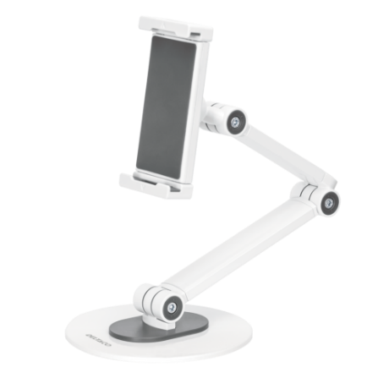
Bordstativ till telefon/surfplatta

Njut av rörelsefrihet med detta universella skrivbordstativ för surfplattor, iPad och telefoner mellan 4,7 till 12,9". Stativet har en justerbar arm som möjliggör smidig rotation, lutning och vridning, vilket säkerställer en optimal betrakningsvinkel och ökad produktivitet.

Själva fästet är också justerbart och håller din enhet säkert. Utskärningar ger smidig åtkomst till portar och kablar, medan silikonkuddar säkerställer skydd mot repor.

- Arm med kulled.
- Justerbar hållare.
- Rotera, luta och sväng.
- Landskap eller porträtt.
- Utskärningar för smidig åtkomst till portar och kablar.
- Silikonkuddar skyddar din enhet.
- Kompatibilitet: Universal, för surfplattor, iPad och telefoner.
- Dimensioner: 160 x 160 x 470 mm.

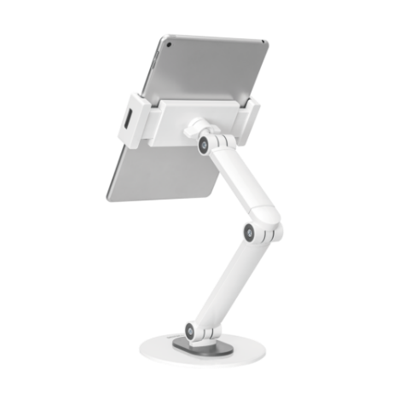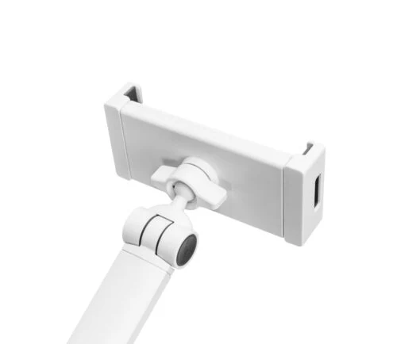

Artnr | Benämning | Pris:
7-91902357 | Bordstativ till telefon/surfplatta | 395:-

